# Cvičenie 2

## Kováč, Kurnas

Našou úlohou bolo podľa zadania prepojiť a nakonfigurovať dva smerovače a na každom z nich pripojiť počítač, kde jeden slúžil ako sender (vysielač) a druhý ako receiver (prijímač) toku. Nastavili sme statické smerovanie, rýchlosť sériovej linky obmedzili na 128 kb/s, clockrate nastavili na 128000 a spustili telnet z odosielajúceho PC na prijimajúci smerovač. Pre správne fungovanie plnej konektivity bolo potrebné vo windowse na oboch PC vypnúť firewall a sieťovú kartu „Internet“.

**Úloha 1**

Generovali sme TCP tok dlhý 60 sekúnd, odosielali sme pakety o veľkosti 512B.

Prvým scenárom bol tok menší ako kapacita linky, odosielali sme 21 pak./s => k zahlteniu linky nedošlo. V druhom prípade pri 42 pak./s bola linka zahltená, neprešlo viac ako 31 pak./s. Výstup je na nasledujúcich obrázkoch.

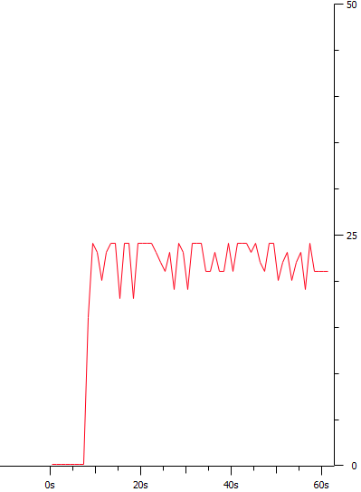

1. scenár - posielame 21 pak./s

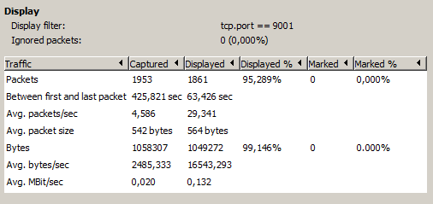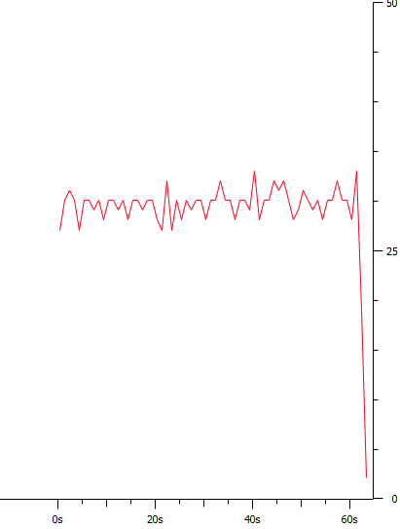

2. scenár - 42 pak./s so zahltením

Štatistiky z Wiresharku (2. scenár)

Pri testovaní pripojenia telnetom sme zistili, že výpadky nenastali, pretože TCP je spoľahlivý protokol.

**Úloha 2**

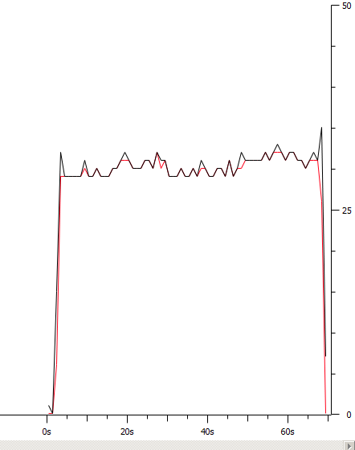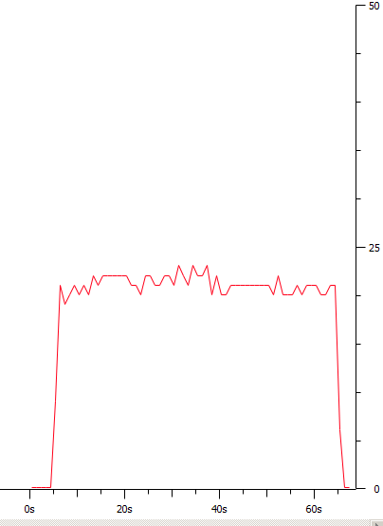Postupovali sme podobne ako pri prvej úlohe, tentoraz sme však generovali UDP tok (pakety rovnakej veľkosti a s rovnakým počtom za sekundu – dva scenáre).

2. scenár - 42 pak./s so zahltením

2. scenár - posielame 21 pak./s

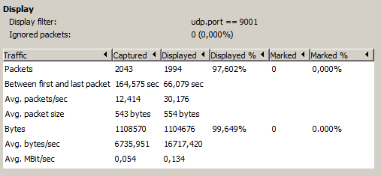

Štatistiky z Wiresharku (2. scenár)

Pri zahltení linky UDP prevádzkou mal už telnet výrazné problémy s komunikáciou, pakety boli zahadzované.

**Úloha 3**

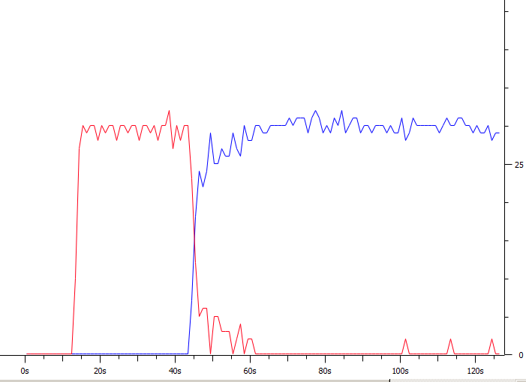Mechanizmus vyberania paketov z frontu sme zmenili z FIFO na WFQ. Do linky sme následne pustili TCP a UDP tok s pár sekundovým rozdielom. Vytvorili sme tri rôzne scenáre, v prvom zahltíme linku najprv TCP tokom, ku ktorému sa následne pridá UDP tok, v druhom púšťame znova oba toky ale bez zahltenia linky a s aplikovaním politík a v treťom túto situáciu zopakujeme so zahltením linky.

1. scenár - UDP prevádzka vytlačila TCP tok

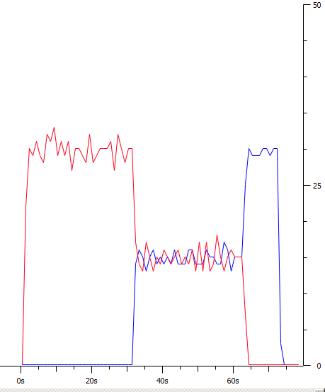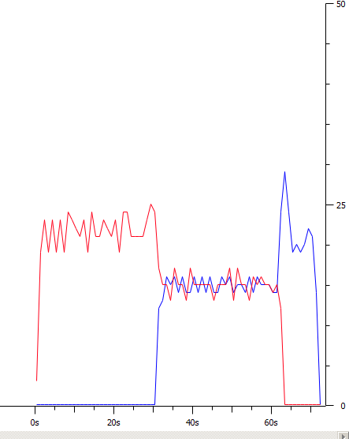

3. scenár (so zahltením) - po aplikovaní politiky sa oba toky vyrovnali

2. scenár (bez zahltenia) - po aplikovaní politiky sa oba toky vyrovnali

**Úloha 4**

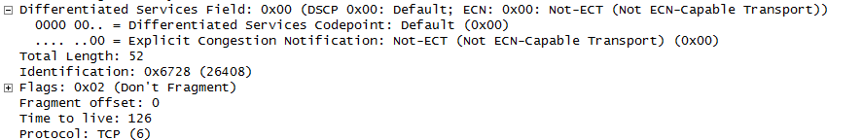Generovali sme súčasne 4 toky paketov, ktorým sme pridelili značku v DSCP poli (EF a 3 rôzne AF). Windows bohužiaľ toto značkovanie ignoruje/blokuje, takže príjemca vidí dané pakety bez značky.